Hur fungerar torrisblästring?

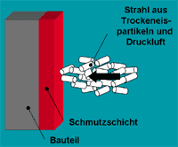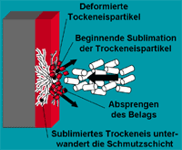
Stråle av torrispellets och tryckluft
Smutsskikt
Basmaterial

Deformerade torrispartiklar
Begynnande sublimering av torrispartiklar
Bortsprängning av beläggningen
Sublimerad torris flyttar på smutsskiktet

1. Utgångsläge: Nedsmutsad yta. 3. Den kinetiska effekten: Bortsprängning
av beläggningen.

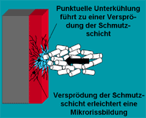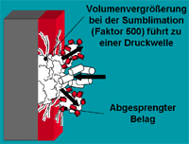
Punktvis underkylning medför försprödning av smutsskiktet
Försprödningen underlättar mikrosprickbildning
Volymförstoring vid sublimering (faktor 500) leder till en tryckvåg
Bort sprängd beläggning

2. Den termiska effekten: Punktvis underkylning. 4. Fasomvandlingseffekten: En tryckvåg.

